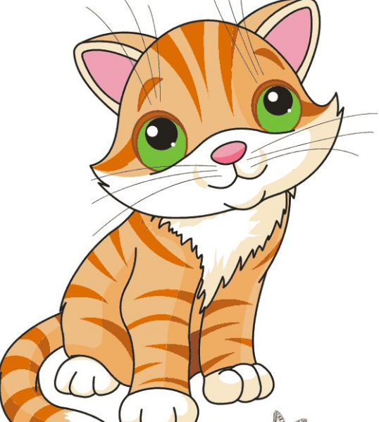
Жил-был котенок Мяу. Он родился недавно и многого ещё не знал. Но он твердо знал, что щенок Тузик старше его, а воробей Гоша вообще дедушка.
Котенок Мяу любил играть со щенком Тузиком. А играли они довольно часто. Но в последнее время щенок Тузик часто стал куда-то пропадать. Котёнок Мяу искал его в конуре, под кустом и даже за огромным сараем, куда котёнок по своей воле никогда не ходил, потому что там грелись на солнышке огромные псы, а котёнок их боялся. Щенка он никогда не находил.
И вот однажды, когда Тузик в очередной раз исчез, котёнок Мяу бесцельно ходил по двору. Вдруг он услышал разговор. Это мама Тузика общалась с какой-то незнакомой белой собакой.
— Мой Тузик – очень хороший щенок, — говорила она. – Помогает мне по хозяйству, учится охранять дом, а тут голову потерял…
Дальше котёнок Мяу уже ничего не слышал. Он подумал о том, что какая разница, по какой причине Тузик потерял голову?
Головы-то у него нет!
Сел котёнок Мяу и заплакал. Он плакал довольно громко, и не слышал дальше слов мамы Тузика о том, что её сын потерял голову от неожиданно свалившегося на него богатства. Это богатство — книги про охоту.
Тузик любил охоту. Он хотел знать про неё всё. Поэтому и убегал время от времени от котёнка Мяу, чтобы почитать книгу, а тот его искал.
Воробей Гоша увидел, что котёнок Мяу безутешно плачет и подлетел к нему, чтобы узнать, в чем дело.
— Щенок Тузик голову потерял, — печально сообщил котёнок. – Я сам это слышал от его мамы. Ах, как мы дружили! Больше игр не будет! Мы ели-пили из одной миски, вместе встречали и провожали рассвет… И котёнок снова заплакал. Воробей Гоша погладил его по голове и улетел к своим птенцам на высокое дерево. Он пообщался с птенцами, и, думая, о несчастном щенке, грустно посмотрел вниз.
И вдруг он увидел… живого и невредимого щенка Тузика, читающего книгу. Голова у него была на месте! Воробей подлетел к Тузику и рассказал ему печальную историю, ту, что слышал от котенка Мяу. Щенок Тузик побежал к своей маме, чтобы выяснить подробности разговора с незнакомой белой собакой.
— Да, я сказала, что ты потерял голову… но от книг! – сказала мама.
— Теперь мне всё понятно, — произнес щенок Тузик, — котёнок, видимо, не дослушал разговор до конца.
Он побежал к котёнку Мяу.
Щенок всё объяснил своему другу, котёнку Мяу, и слёзы были забыты.
К вечеру котёнок Мяу ходил по своему дому, слегка раскачиваясь.
— Я совсем потерял голову, — сказал котёнок своей маме.
— Отчего? – спросила та.
— От хорошей новости – голова Тузика на месте! — ответил котёнок Мяу.
Он уже собрался укладываться спать. Но перед сном всё-таки не утерпел и рассказал маме о дневном приключении.
Мама котёнка сказала, что нельзя делать выводы по обрывкам фраз, а ещё надо понимать значение выражений.
— Я впредь буду умнее, мама, — сказал котёнок Мяу и пожелал ей спокойной ночи.
Спокойной ночи и тебе, дружок!

